

PROGAM KREATIVITAS MAHASISWA
JUDUL PROGRAM
UNDERGROUND WASTE TANK SYSTEM SEBAGAI UPAYA PENINGKATAN SANITASI LINGKUNGAN AKIBAT LIMBAH BATIK INDUSTRI RUMAH DI KELURAHAN PABEAN

BIDANG KEGIATAN :

PKM PENERAPAN TEKNOLOGI

Diusulkan oleh :

Anggita Widi Antari 7101412152/ Angkatan 2012
Hanindar Hyan Alamdaru 5202412019/ Angkatan 2012
Muhammad Iwan Prasetya 5202412020/ Angkatan 2012

UNIVERSITAS NEGERI SEMARANG
SEMARANG
2015
PENGESAHAN PKM PENERAPAN TEKNOLOGI

1. Judul Kegiatan : Underground Waste Tank System Sebagai Upaya Peningkatan Sanitasi Lingkungan Akibat Limbah Batik Industri Rumah Di Kelurahan Pabean
2. Bidang Kegiatan : PKM-PT
3. Ketua Pelaksana Kegiatan
a. Nama Lengkap : Anggita Widi Antari
- NIM : 7101412152
- Jurusan/Prodi : Pendidikan Ekonomi/Pend. Administrasi Perkantoran
- Universitas : Universitas Negeri Semarang
- Alamat Rumah dan No Telp./HP : Perum. Purnamandala Blok N.1 Rt: 02 Rw:05 Kabupaten Wonosobo, Kecamatan Wonosobo
- Alamat email : gietha.antari@gmail.com
4. Anggota Pelaksana Kegiatan : 2 orang
5. Dosen Pendamping

Nama Lengkap dan Gelar : Dr. Dwi Widjanarko S.Pd., ST.,MT

NIDN : 0006016906

Alamat Rumah dan No Telp./HP : Jl. Dinar Mas VII/35 Mateseh Tembalang Semarang dan 08157613732

Semarang, 7 Oktober 2015
Menyetujui :
Ketua Jurusan Teknik Mesin Ketua Pelaksana Kegiatan,

(Dr. M. Khumaedi, M.Pd.) ( Anggita Widi Antari )
NIP. 196209131991021001 NIM : 7101412152

Pembantu Rektor Bidang Kemahasiswaan Dosen Pendamping,

(Dr. Bambang Budi Raharjo,M.Si) (Dr. Dwi Widjanarko S.Pd., ST.,MT) NIP. 196012171986011001 NIDN. 0006016906
DAFTAR ISI

Sampul …………………………………………………………………… ...... i
Pengesahan ……………………………………………………………...... ..... ii
Daftar Isi …………………………………………………………………. ...... iii
Daftar Gambar ................................................................................................... iv
Ringkasan ………………………………………………………………… ...... v
PENDAHULUAN
Latar Belakang……………………………………………………… ... 1
Tujuan Penulisan..…………………………………………………… .. 2
Manfaat Penulisan…………………………………………………… .. 2
GAGASAN
Kondisi Kekinian Pencetus Gagasan ................................................. ... 3
Solusi yang Pernah Ditawarkan .......................................................... .. 4
Gagasan Baru yang Ditawarkan 4
Pihak yang Dapat Mengimplementasikan Gagasan 6
Langkah-langkah Strategis yang Harus Dilakukan.............................. 6
KESIMPULAN
Gagasan yang Diajukan.................................................................................... 6
Teknik Implementasi yang Akan Dilakukan................................................... 7
Prediksi Keberhasilan Gagasan....................................................................... 7
Daftar Pustaka …………………………………………………………….. .... 8
Lampiran-lampiran ………………………………………………………….. 9
DAFTAR GAMBAR

Gambar 1. Proses pewarnaan dan pencucian kain batik.................................... 3
Gambar 2. Kondisi sungai yang tercemar air limbah....................................... 4
Gambar 3. Konsep Underground Waste Tank System bila diterapkan di satu rumah...................................................................................... 5
Gambar 4. Alur implementasi gagasan......................................................... 7
RINGKASAN

Sanitasi lingkungan memiliki peran yang sangat vital bagi kehidupan manusia sebagai pengawasan terhadap lingkungan fisik, biologis, sosial dan ekonomi yang mempengaruhi kesehatan manusia, dimana lingkungan berguna ditingkatkan dan diperbanyak sedangkan yang merugikan diperbaiki atau dihilangkan. Upaya sanitasi lingkungan sangat perlu diperhatikan untuk kota-kota industri. Limbah yang dihasilkan dapat mencemari lingkungan masyarakat jika tidak dikelola secara tepat serta mengabaikan AMDAL (Analisis Mengenai Dampak Lingkungan). Pekalongan merupakan kota di Jawa Tengah yang terkenal dengan industri batik dan menjadi salah satu pemasok batik ke banyak daerah di Indonesia. Tak sering dijumpai dalam satu desa penduduknya mendirikan home industry batik di rumah masing-masing. Semisal saja di Kelurahan Pabean adalah salah satu sentra pengrajin batik di Pekalongan. Hampir setiap warga adalah pengrajin batik, dengan memanfaatkan air sungai untuk mencuci batik dan sebagai tempat untuk membuang limbahnya. Pencemaran akibat limbah batik tersebut menjadikan kota ini sebagai kota paling tercemar se-Jawa Tengah. Air sumur tak lagi bisa dipakai.
Karya tulis ini bertujuan untuk merumuskan konsep untuk meningkatkan sanitasi lingkungan akibat limbah batik di Kelurahan Pabean. Konsep ini ditunjang dengan konsep utama yakni Underground Waste Tank System. Gagasan ini ditulis dengan analisis melalui studi literatur dari berbagai media massa untuk didapatkan sebuah solusi. Masalah tersebut dikombinasikan dengan solusi logis berdasarkan tinjauan pustaka yang ada serta ilmu yang sudah didapatkan penulis.
Berdasarkan hasil analisis kami, diketahui bahwa masih rendahnya kesadaran warga di Kelurahan Pabean yang yakin bahwa limbah tidak berbahaya. Untuk meningkatkan kesadaran warga bahwa limbah batik sangat berbahaya bila mencemari sungai karena mengandung zat kimia bukan alami, maka kami mengusung sebuah konsep Underground Waste Tank System, yang inti dari konsep ini akan menggantikan fungsi sungai sebagai pembuangan limbah batik. Sehingga sungai lestari dan tidak tercemari oleh zat kimia yang akan mengganggu sanitasi lingkungan warga sekitar. Pada konsep ini akan ada sebuah bak sementara untuk menampung limbah di setiap rumah pengrajin batik yang akan dialirkan melalui pipa-pipa bercabang yang akan menuju ke sebuah penampungan limbah akhir semacam tangki di bawah tanah yang kapasitasnya skala besar. Sehingga konsep Underground Waste Tank System tidak begitu memakan tempat lapang dan pencemaran udara akibat bau limbah batik dapat dikurangi karena letaknya yang terpendam di bawah tanah. Agar konsep ini dapat terlaksana dengan baik, maka harus diperlukan kerjasama dari berbagai pihak diantaranya pemerintah daerah, pemerintah lingkungan hidup, dinas pekerjaan umum, dan tentunya masyarakat di Kelurahan Pabean yang menjadi subyek dalam penerapan konsep ini.
PENDAHULUAN

Latar Belakang

Sanitasi lingkungan memiliki peran yang sangat vital bagi kehidupan manusia sebagai pengawasan terhadap lingkungan fisik, biologis, sosial dan ekonomi yang mempengaruhi kesehatan manusia, dimana lingkungan berguna ditingkatkan dan diperbanyak sedangkan yang merugikan diperbaiki atau dihilangkan. Sanitasi lingkungan merupakan upaya pengendalian terhadap faktor – faktor lingkungan fisik manusia yang dapat berpengaruh buruk terhadap kesehatan atau upaya kesehatan untuk memelihara dan melindungi kebersihan lingkungan dari subyeknya, misalnya menjaga kebersihan sungai,menyediakan air bersih untuk mencuci tangan dalam memelihara dan melindungi kebersihan tangan, menyediakan tempat sampah untuk membuang sampah dalam memelihara kebersihan lingkungan, membangun jamban untuk tempat membuang kotoran dalam memelihara kebersihan lingkungan dan menyediakan air minum yang memenuhi syarat kesehatan dalam upaya memelihara dan meningkatkan kesehatan masyarakat. Pentingnya lingkungan yang sehat ini telah dibuktikan WHO dengan penyelidikan – penyelidikan di seluruh dunia dimana didapatkan hasil bahwa angka kematian (Mortality), angka kesakitan (Morbidity) yang tinggi serta seringnya terjadi epidemi, terdapat di tempat yang sanitasi lingkungannya yang buruk, yaitu tempat dimana terdapat banyak lalat, nyamuk, pembuangan kotoran dan sampah yang tidak teratur, air rumah tangga dan perumahan yang buruk serta keadaan sosial ekonomi rendah. Sebaliknya di tempat – tempat yang kondisi sanitasi lingkungannya baik, angka kematian dan kesakitan juga rendah (Entjang, 2000).
Adanya korelasi antara sanitasi lingkungan dengan angka kematian dan kesakitan, mengakibatkan bahan pertimbangan kota-kota yang tergolong kota industri dalam mengelola limbah hasil produksi. Hal ini menyebabkan setiap kegiatan industri yang menghasilkan limbah harus mempunyai strategi agar keseimbangan sanitasi lingkungan sekitar tetap terjaga. Kurangnya kesadaran dan kepedulian pelaku industri terhadap lingkungan baik dalam jangka waktu pendek maupun panjang mengakibatkan pencemaran semakin meluas melalui air maupun udara sehingga mengakibatkan kerugian secara fisik. Kesehatan menjadi salah satu kerugian fisik ketika sanitasi lingkungan terabaikan.
Sebagai salah satu kota industri di Jawa Tengah, Pekalongan terkenal dengan industri batiknya bahkan menjadi salah satu pemasok batik ke banyak daerah di Indonesia. Tapi di Pekalongan, pencemaran akibat limbah batik menjadikan kota ini sebagai kota paling tercemar se-Jawa Tengah. Air sumur tak lagi bisa dipakai. Kelurahan Pabean adalah salah satu sentra pengrajin batik di Pekalongan, Jawa Tengah. Hampir setiap warga adalah pengrajin batik, dengan memanfaatkan air sungai untuk mencuci batik dan sebagai tempat untuk membuang limbahnya. Fenomena yang sering terjadi ketika setelah batik selesai diwarnai, batik dicuci dalam sebuah bak. Sisa cucian batik lantas dibuang ke sungai. Memang tak semua pengrajin batik membuang limbahnya ke sungai, tapi sebagian besar seperti itu. Ini adalah kegiatan turun temurun. Warga yakin limbah batik tak berbahaya. Dinas Penataan Kota dan Lingkungan Hidup Kota Pekalongan mencatat, ada 12 ribu industri kecil yang membuang limbahnya ke sungai. Kepala Bidang Pengendalian Dampak Lingkungan Kota Pekalongan mengatakan bahwa salah satu sumber limbah adalah industri batik rumahan. Limbah batik mengandung B3, termasuk warna, BOD, COD itu memang tinggi sekali dibanding limbah rumah sakit. Limbah batik mengandung BOD dan COD tinggi (www.myradio-rock.blogspot.com).
Salah satu dampak yang terjadi adalah air sumur yang sama sekali tidak dapat dipakai airnya terasa asin, pahit dan getir sehingga warnanya pun menjadi kuning bilai dipakai dapat menggangu kesehatan seperti gatal-gatal , infeksi kulit , hingga dapat menimbulkan kanker untuk itulah perlu adanya pengolahan khusus untuk penanganan limbah batik. Dampak lain yang sangat merugikan yaitu bagi petani yang mempunyai sawah letaknya dekat Kelurahan Pabean. Sawah ini sering gagal panen, ketimbang berhasil. Penyebabnya adalah aliran sungai yang tak lagi jernih, tapi berwarna dan berbuih, tercemar limbah pewarnaan batik. Aliran limbah lewat selokan terus masuk sungai terus ke sawah.

Tujuan Penulisan

Tujuan penulisan karya tulis ini adalah sebagai berikut :
- Untuk mencari solusi dalam meningkatkan sanitasi lingkungan di Kelurahan Pabean.
- Untuk mengetahui desain Underground Waste Tank System sebagai solusi penanggulangan limbah batik yang mencemari aliran sungai di sekitar Kelurahan Pabean
.

Manfaat Penulisan

Karya tulis ini diharapkan dapat memberi manfaat bagi pemerintah dan masyarakat diantaranya :
- Sebagai referensi mengenai desain sederahana dalam mengelola limbah batik home industri yang mencemari sungai di Kelurahan Pabean.
- Memberikan alternatif solusi upaya peningkatan sanitasi lingkungan bagi warga Kelurahan Pabean.
- Sebagai inovasi baru membangun daerah aliran sungai yang bebas limbah batik dengan konsep Underground Waste Tank System.
- Memberikan wawasan mengenai manfaat konsep Underground Waste Tank System dalam menyusun perencanaan penanganan limbah batik di Kelurahan Pabean.

GAGASAN

Kondisi Kekinian Pencetus Gagasan

Semakin meningkatnya keberadaan home industri dapat mempengaruhi pencemaran lingkungan. Hal ini dikaitkan dengan tingkat kesadaran para pelaku industri dalam memelihara lingkungan yang sehat dan bersih. Pemerintah daerah melakukan berbagai upaya untuk meningkatkan sanitasi lingkungan. Salah satu lingkungan yang menjadi korban pelaku home industri adalah sungai di Kelurahan Pabean. Sungai yang tercemar akibat limbah batik akibat kurang sadarnya warga terhadap lingkungan merupakan faktor utama permasalahan yang terjadi. Hampir setiap warga adalah pengrajin batik, dengan memanfaatkan air sungai untuk mencuci batik dan sebagai tempat untuk membuang limbahnya. Fenomena yang sering terjadi ketika setelah batik selesai diwarnai, batik dicuci dalam sebuah bak. Sisa cucian batik lantas dibuang ke sungai. Memang tak semua pengrajin batik membuang limbahnya ke sungai, tapi sebagian besar seperti itu. Ini adalah kegiatan turun temurun. Mereka menganggap bahwa limbah yang dihasilkan tak berbahaya. Padahal limbah batik mengandung B3, termasuk warna, BOD, dan COD. Dibanding limbah rumah sakit, limbah batik mengandung BOD dan COD tinggi.
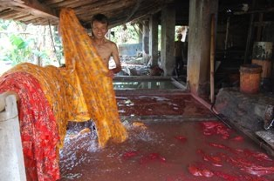
Gambar 1. Proses pewarnaan dan pencucian kain batik
(Sumber : myradio-rock.blogspot.com)
Dampak yang terjadi akibat sungai yang tercemar limbah batik adalah air sumur warga yang dekat dengan sungai sama sekali tidak dapat dipakai airnya terasa asin, pahit dan getir sehingga warnanya pun menjadi kuning bila dipakai dapat menggangu kesehatan seperti gatal-gatal, infeksi kulit, hingga dapat menimbulkan kanker dalam jangka waktu yang lama. Dampak lain yang sangat merugikan yaitu bagi petani yang mempunyai sawah letaknya dekat Kelurahan Pabean. Sawah ini sering gagal panen, ketimbang berhasil. Penyebabnya adalah aliran sungai yang tak lagi jernih, tapi berwarna dan berbuih, tercemar limbah pewarnaan batik. Aliran limbah lewat selokan terus masuk sungai terus ke sawah.
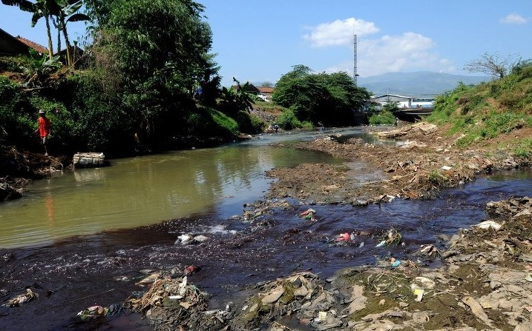
Gambar 2. Kondisi sungai yang tercemar air limbah
(Sumber : kompasiana.com)
Solusi yang Pernah Ditawarkan

Sampai saat ini sudah banyak solusi yang dilakukan oleh pemerintah terhadap masyarakat pengrajin batik di Kelurahan Pabean. Hal tersebut dilakukan agar kondisi sungai di Kelurahan Pabean tidak tercemar limbah batik dan tingkat kesehatannya yang rendah dapat dihindarkan. Solusi yang pernah ditawarkan pemerintah tersebut antara lain menyuruh pengrajin batik mengganti pewarna kimia menjadi pewarna alami, tapi Pemerintah Kota Pekalongan mengaku kewalahan kalau harus mengingatkan satu per satu industri batik rumahan. Solusi lain diantaranya yaitu memanfaatkan mikroorganisme maupun dengan sejumlah tanaman yang ditanam pada lahan yang sudah tercemar. Tanaman-tanaman yang dipilih yang rakus akan unsur logam pakai rami, nilam yang menyerap unsur logam. Bisa dengan kubis ditanam di areal itu dan tidak boleh dikonsumsi, serta mengajukan industri batik yang bandel dan tak mau mematuhi aturan lingkungan ke pengadilan.

Gagasan Baru yang Ditawarkan

Pada proses pembuatan Underground Waste Tank System didasarkan dengan prinsip menjaga dan melestarikan daerah aliran sungai Kelurahan Pabean, sehingga tidak ada lagi pencemaran limbah batik yang berasal dari pengrajin batik rumahan. Konsep ini akan menampung air limbah batik dari proses pewarnaan dan proses lainnya ke dalam sebuah bak setiap rumah pengrajin batik. Setelah limbah ditampung lalu dialirkan menuju ke sebuah tangki bawah tanah yang kapasitasnya besar karena tidak hanya digunakan untuk satu pengrajin saja melainkan semua pengrajin batik di Kelurahan Pabean. Dari bak menuju tangki bawah tanah akan dilewatkan melalui pipa-pipa bercabang. Tangki bawah tanah yang dimaksud yaitu tangki yang terbuat dari beton sehingga hal ini meminimalisir terjadinya pencemaran tanah akibat bocornya tangki bawah tanah tersebut.

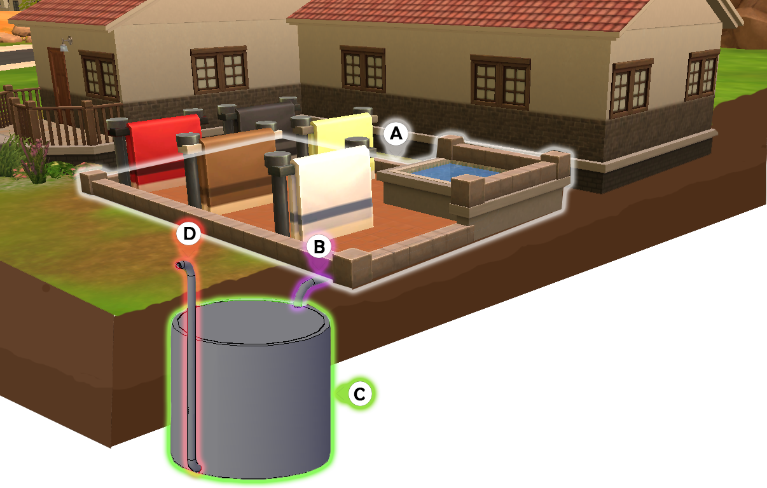
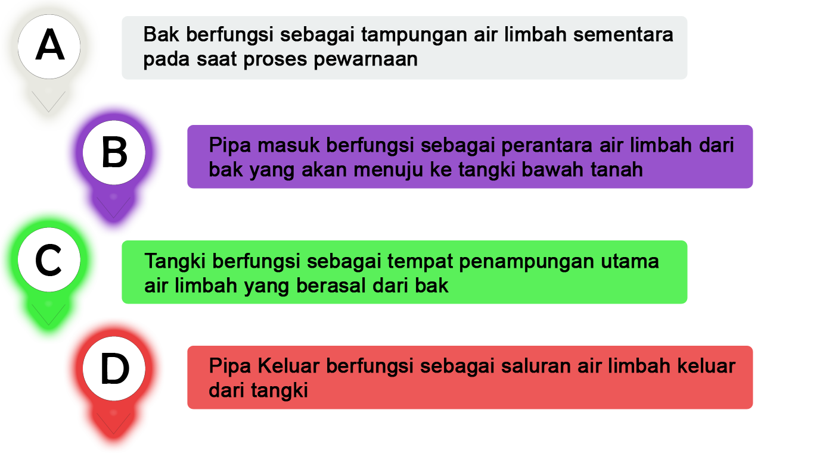
Gambar 3. Konsep Underground Waste Tank System bila diterapkan di satu rumah
(Sumber : Dokumentasi Pribadi, 2015)
Air limbah yang telah ditampung di dalam tangki bawah tanah nantinya memerlukan penyedotan secara periodik guna mengosongkan tangki tersebut. Hal ini dibutuhkan truk penyedot untuk memindahkan air limbah batik dari tangki bawah tanah ke tempat penampungan selanjutnya atau pengolahan limbah (IPAL). Konsep ini dikhususkan untuk pengrajin batik rumahan yang tidak memiliki tempat pengolah air limbah seperti IPAL yang ada pada industri – industri besar. Harapan dengan adanya konsep ini, jika berhasil dilaksanakan, maka tidak akan ada lagi pencemaran akibat limbah batik pada aliran sungai Kelurahan Pabean. Sungai akan menjadi bersih, kandungan oksigen didalamnya tinggi, dan tidak ada bakteri yang mencemari dan air sumur warga yang di dekat sungai bisa digunakan kembali.
Pihak – Pihak yang Dipertimbangkan Membantu Mengimplementasikan Gagasan

Agar konsep Underground Waste Tank System dapat terealisasikan, maka pihak-pihak yang dapat membantu agar dapat terimplementasikan antara lain :
- Pemerintah Daerah
Pemerintah daerah dalam hal ini adalah gubernur mengijinkan dalam mewujudkan konsep ini dan menyediakan anggaran dana dalam mewujudkan konsep pembangunan Underground Waste Tank System ini.
- Pemerintah Lingkungan Hidup
Konsep ini harus mendapat dukungan sepenuhnya dari Kementrian Lingkungan Hidup, karena upaya untuk membangun lingkungan yang layak dan menanggulangi banjir dan pencemaran sungai adalah salah satu tugas dari kementiran ini. Dengan adanya dukungan dari Pemerintah Lingkungan Hidup, maka program ini dapat terealisasikan dengan baik.
- Masyarakat sekitar daerah pengrajin batik
Sasaran dalam konsep yang dibentuk adalah masyarakat, maka masyarakat pengrajin batik rumahan adalah subyek dalam penggunaan konsep Underground Waste Tank System tidak akan terlaksana dengan baik tanpa peran masyarakat, sehingga masyarakat wajib untuk memahami konsep dan menerapkannya agar dapat menjaga daerah aliran sungai agar tidak tercemar.

Langkah-langkah Strategis yang Harus Dilakukan

- Menyadarkan pada masyarakat pengarajin batik rumahan bahwa limbah batik yang dihasilkan dari produksinya berbahaya jika mencemari sungai.
- Menawarkan konsep Underground Waste Tank System kepada pemerintah daerah dan masyarakat bahwa konsep ini bisa dijadikan salah satu solusi dalam menanggulangi limbah batik industri rumahan.
- Bekerjasama dengan IPAL (Instalasi Pengolah Air Limbah) sebagai tempat pengolahan terakhir limbah yang dikirim dari tampungan tangki bawah tanah melalui truk-truk limbah.
- Meminta partisipasi dan dukungan masyarakat dalam pembangunan konsep ini karena mereka yang lebih paham tentang struktur geografi daerah Kelurahan Pabean.
- Bekerjasama dengan Pemerintah Lingkungan Hidup dalam perijinan pembangunan konsep Underground Waste Tank System ini.

KESIMPULAN

Gagasan yang Diajukan

Underground Waste Tank System adalah sebuah konsep yang berprinsip untuk menjaga dan melestarikan daerah aliran sungai Kelurahan Pabean, sehingga tidak ada lagi pencemaran limbah batik yang berasal dari pengrajin batik rumahan. Konsep ini akan menampung air limbah batik dari proses pewarnaan dan proses lainnya ke tempat dengan pembatas rendah yang berfungsi sebagai bak di setiap rumah pengrajin batik. Setelah limbah ditampung lalu dialirkan menuju ke sebuah tangki bawah tanah yang kapasitasnya besar karena tidak hanya digunakan untuk satu pengrajin saja melainkan semua pengrajin batik di Kelurahan Pabean. Dari bak menuju tangki bawah tanah akan dilewatkan melalui pipa-pipa bercabang. Tangki bawah tanah yang dimaksud yaitu tangki yang terbuat dari beton sehingga hal ini meminimalisir terjadinya pencemaran tanah akibat bocornya tangki bawah tanah tersebut. Hal ini akan meningkatkan sanitasi lingkungan di Kelurahan Pabean yang terkenal dengan pengrajin batik rumahan.

Teknik Implementasi yang Akan Dilakukan

Agar konsep Underground Waste Tank System ini terimplementasikan maka diperlukan kerjasama antara tiga komponen, yakni pemerintah sebagai pelaksana, mahasiswa sebagai pembuat gagasan, dan masyarakat pengrajin batik Kelurahan Pabean sebagai subyek dalam konsep ini. Pemerintah Lingkungan Hidup dan Pemerintah Daerah saling melakukan koordinasi. Masyarakat bersedia dalam memberikan regulasi-regulasi yang nyata untuk diimplementasikan. Sehingga masyarakat Kelurahan Pabean dapat mendukung dengan mengetahui konsep-konsep dan penerapannya.
Konsep Underground Waste Tank System

Pemerintah Daerah dan Pemerintah Lingkungan Hidup
Mahasiswa Sebagai Pencetus Gagasan
Masyarakat Sebagai Subyek Pelaksanaan

Gambar 4. Alur implementasi gagasan
(Sumber: Penulis, 2015)

Prediksi Keberhasilan Gagasan

Konsep Underground Waste Tank System ini jika direalisasikan, maka akan didapatkan beberapa manfaat diantaranya sebagai solusi efektif atas permasalahan daerah aliran sungai Kelurahan Pabean yang tercemar limbah batik. Konsep ini dapat menciptakan lingkungan yang bersih dan sehat. Sehingga kualitas hidup warga dan sanitasi lingkungan di Kelurahan Pabean terutama daerah bantaran sungai juga akan meningkat. Terwujudnya sungai yang bebas oleh limbah yang menimbulkan berbagai macam penyakit. Keberhasilan dari konsep ini ditentukan oleh berbagai pihak diantaranya masyarakat dan pemerintah. Pola pikir yang juga harus diubah oleh masyarakat dan juga pemerintah adalah jangan menjadikan limbah batik sebagai hal yang terabaikan, melainkan menjadikan limbah sebagai malapetaka bila tidak dikelola dengan baik.

DAFTAR PUSTAKA

Artikel Jahidin Budi. 2014. Dampak Pencemaran Limbah. Diakses dari https://jahidinbudi.wordpress.com/2014/04/23/dampak-pencemaran-limbah/ pada tanggal 17 Maret 2015.
Artikel Kampoeng Batik Laweyan – Solo. 2010. Industri Kampoeng Batik Laweyan yang “Ramah Lingkungan”. Diakses dari https://www.facebook.com/notes/kampoeng-batik-laweyan-solo/industri-batik-laweyan-yang-ramah-lingkungan/410272361116 pada tanggal 17 Maret 2015.
Artikel Maria G Soemitro.2012. Peringatan Hari Sungai, Cukupkah?. Diakses dari http://green.kompasiana.com/polusi/2012/07/27/peringatan-hari-sungai-cukupkah-474355.html pada tanggal 17 Maret 2015.
Artikel Noni Arnee. 2009. Jangan Lupakan Limbahnya...(Batik...). Diakses dari http://myradio-rock.blogspot.com/2009/10/jangan-lupakan-limbahnyabatik.html pada tanggal 17 Maret 2015.
Daud, Anwar. 2005. Dasar-dasar Kesehatan Lingkungan. Makassar: Hasanuddin University Press (LEPHAS).
Entjang, Indan. 2000. Ilmu Kesehatan Masyarakat. PT. Citra Aditya Bakti, Jakarta.
Hardjono, Johanes. 2005. Kesehatan Lingkungan. Jakarta: Graha Ilmu.
Mulia, Ricki M. 2005. Kesehatan Lingkungan. Yogyakarta: Graha Ilmu.
Notoatmodjo, S. 2003. Ilmu kesehatan masyarakat prinsip-prinsip dasar. Jakarta: PT. Rineka Cipta.
Sasongko, Lutfi A. 2006. Kontribusi Air Limbah Domestik Penduduk di Sekitar Sungai Tuk Terhadap Kualitas Air Sungai Kaligarang Serta Upaya Penanganannya. Tesis tidak diterbitkan. Semarang. PPS Undip Semarang.
Sastrawijaya, A. Tresna. 2009. Pencemaran Lingkungan. Jakarta : Rineka Cipta.
Yavanica, Emilea. 2009. Analisis nilai kerusakan lingkungan dan kesediaan membayar masyarakat terhadap program perbaikan lingkungan kasus pemukiman Bantaran sungai Ciliwung. Diakses dari http://repository.ipb.ac.id/ handle/123456789/44758 pada tanggal 17 Maret 2014.

LAMPIRAN – LAMPIRAN
Lampiran 1. Gambar
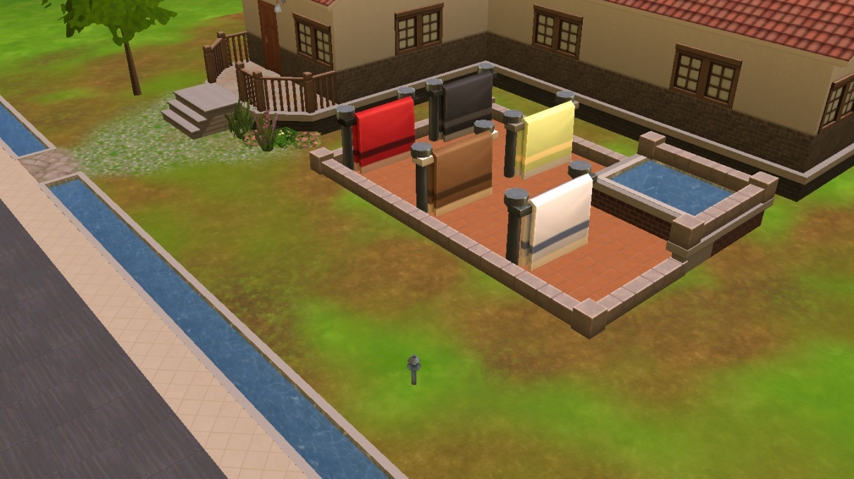
Keterangan Gambar : Konsep Underground Waste Tank System nampak dari atas, terlihat bak dengan pembatas rendah guna menampung air hasil proses pewarnaan agar dapat dialirkan ke Underground Waste Tank System.
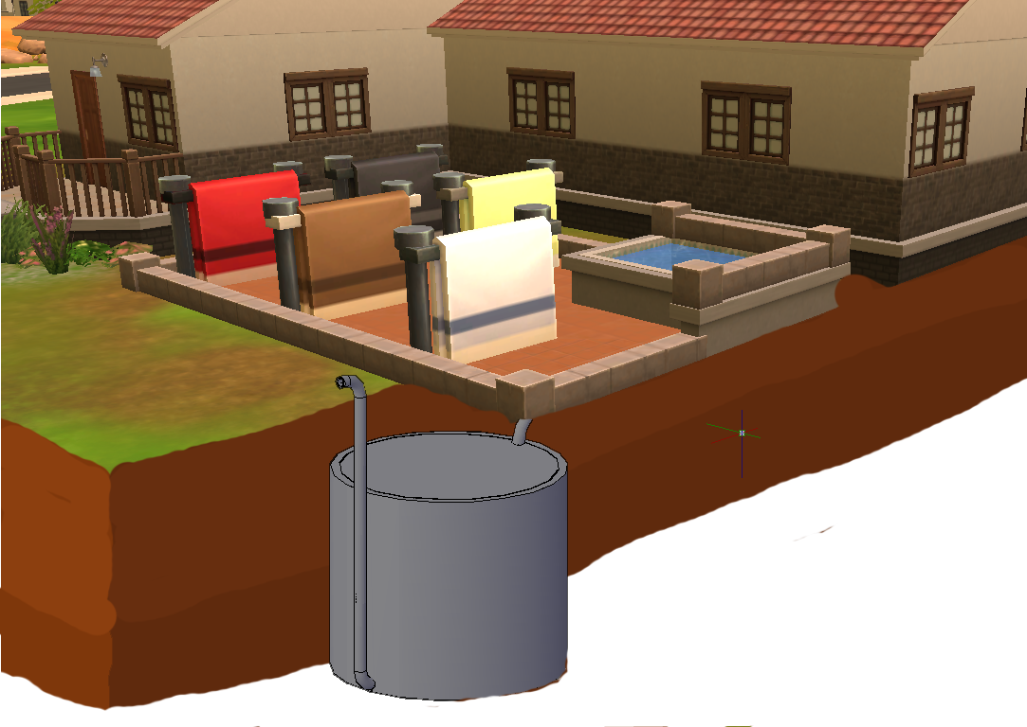
Keterangan Gambar : Underground Waste Tank System secara keseluruhan, terdiri dari bak, pipa masuk, tangki bawah tanah, dan pipa keluar.

Lampiran 2. Biodata Ketua dan Anggota
- Biodata Ketua Kelompok
A. Identitas Diri
1 | Nama Lengkap | Anggita Widi Antari
2 | Jenis Kelamin | Perempuan
3 | Program Studi | Pendidikan Administrasi Perkantoran
4 | NIM | 7101412152
5 | Tempat dan Tanggal Lahir | Wonosobo, 28 Maret 1994
6 | E-mail | gietha.antari@gmail.com
7 | Nomor Telepon/HP | 089522415848

B. Riwayat Pendidikan
 | SD | SMP | SMA
Nama Institusi | SD Negeri 9 Wonosobo | SMP Negeri 3 Wonosobo | SMK Muhammadiyah 1 Wonosobo
Jurusan | - | - | Akuntansi
Tahun Masuk-Lulus | 2000-2006 | 2006-2009 | 2009-2012

C. Pemakalah Seminar Ilmiah (Oral Presentation)
No. | Nama Pertemuan Ilmiah/ Seminar | Judul Artikel Ilmiah | Waktu dan Tempat
- | - | - | -

D. Penghargaan dalam 10 tahun terakhir (pemerintah, asosiasi atau institusi lainnya)
No. | Jenis Penghargaan | Insitusi Pemberi Penghargaan | Tahun
1 | - | - | -

Semarang, 7 Oktober 2015
Pengusul,

Anggita Widi Antari

- Biodata Anggota Kelompok
A. Identitas Diri
1 | Nama Lengkap | Hanindar Hyan Alamdaru
2 | Jenis Kelamin | Laki-laki
3 | Program Studi | Pendidikan Teknik Otomotif
4 | NIM | 5202412019
5 | Tempat dan Tanggal Lahir | Pekalongan, 13 Januari 1995
6 | E-mail | alamdaruw@yahoo.com
7 | Nomor Telepon/HP | 087711556621

B. Riwayat Pendidikan
 | SD | SMP | SMA
Nama Institusi | SD Muhammadiyah 02 Bendan | SMP N 2 Pekalongan | SMK 1 Kedungwuni
Jurusan | - | - | Teknik Kendaraan Ringan
Tahun Masuk-Lulus | 2000-2006 | 2006-2009 | 2009-2012

C. Pemakalah Seminar Ilmiah (Oral Presentation)
No. | Nama Pertemuan Ilmiah/ Seminar | Judul Artikel Ilmiah | Waktu dan Tempat
- | - | - | -

D. Penghargaan dalam 10 tahun terakhir (pemerintah, asosiasi atau institusi lainnya)
No. | Jenis Penghargaan | Insitusi Pemberi Penghargaan | Tahun
1 | - | - | -

Semarang, 7 Oktober 2015
Pengusul,

Hanindar Hyan Alamdaru

- Biodata Anggota Kelompok
  - Biodata Anggota 1
- Identitas Diri
1 | Nama Lengkap | Muhammad Iwan Prasetya
2 | Jenis Kelamin | Laki-laki
3 | Program Studi | Pendidikan Teknik Otomotif
4 | NIM | 5202412020
5 | Tempat dan Tanggal Lahir | Kudus, 09 Juni 1995
6 | E-mail | iwanpras06@gmail.com
7 | Nomor Telepon/HP | 08985950855

B. Riwayat Pendidikan
 | SD | SMP | SMA
Nama Institusi | SD N 6 Karang Malang | SMP N 2 Gebog | SMK N 2 Kudus
Jurusan | - | - | Teknik Kendaraan Ringan
Tahun Masuk-Lulus | 2000-2006 | 2006-2009 | 2009-2012

C. Pemakalah Seminar Ilmiah (Oral Presentation)
No. | Nama Pertemuan Ilmiah/ Seminar | Judul Artikel Ilmiah | Waktu dan Tempat
- | - | - | -

- Penghargaan dalam 10 tahun terakhir (pemerintah, asosiasi atau institusi lainnya)

No. | Jenis Penghargaan | Insitusi Pemberi Penghargaan | Tahun
1 | - | - | -

Semarang, 7 Oktober 2015
Pengusul,

Muhammad Iwan Prasetya

Lampiran 3. Susunan Organisasi Tim Kegiatan dan Pembagian Tugas
No. | Nama/ NIM | Program Studi | Bidang Ilmu | Alokasi Waktu (Jam/ Minggu) | Uraian Tugas
1 | Anggita Widi Antari/ 7101412152 | Pendidikan Administrasi Perkantoran | Mekanika Teknik | 8 Jam/ Minggu | Membuat desain konsep, Menganalisis desain konsep, Analisis konstruksi konsep.
2 | Hanindar Hyan Alamdaru/ 5202412019 | Pendidikan Teknik Otomotif | Mekanika Teknik | 8 Jam/ Minggu | Membuat draft karya tulis, Studi literatur, Melakukan perumusan masalah, Evaluasi hasil diskusi.
3 | Muhammad Iwan Prasetya/ 5202412020 | Pendidikan Teknik Otomotif | Mekanika Teknik | 8 Jam/ Minggu | Print, Studi literatur, Penyempurnaan desain konsep.

Lampiran 4. Surat Pernyataan Ketua Kegiatan
KEMENTERIAN PENDIDIKAN DAN KEBUDAYAAN
UNIVERSITAS NEGERI SEMARANG
Gedung H : Kampus Sekaran – Gunungpati – Semarang 50229
Pembantu Rektor Bidang Kemahasiswaan Email: pr3@unnes.ac.id, Telp/Fax: (024) 8508003

SURAT PERNYATAAN KETUA PENILITI/PELAKSANA
Yang bertanda tangan di bawah ini:
Nama : Anggita Widi Antari
NIM : 7101412152
Program Studi : Pendidikan Administrasi Perkantoran
Fakultas : Ekonomi

Dengan ini menyatakan bahwa usulan PKM-GAGASAN TERTULIS saya dengan judul:

UNDERGROUND WASTE TANK SYSTEM SEBAGAI UPAYA PENINGKATAN SANITASI LINGKUNGAN AKIBAT LIMBAH BATIK INDUSTRI RUMAH DI KELURAHAN PABEAN

yang diusulkan untuk tahun anggaran 2015 bersifat original dan belum pernah dibiayai oleh lembaga atau sumber dana lain.
Bilamana di kemudian hari ditemukan ketidaksesuaian dengan pernyataan ini, maka saya bersedia dituntut dan diproses sesuai dengan ketentuan yang berlaku dan mengembalikan seluruh biaya penelitian yang sudah diterima ke kas negara.
Demikian pernyataan ini dibuat dengan sesungguhnya dan dengan sebenar-benarnya.

Semarang, 7 Oktober 2015

Pembantu Rektor Bidang Kemahasiswaan, Yang Menyatakan,

(Dr. Bambang Budi Raharjo,M.Si) (Anggita Widi Antari)
NIP. 196012171986011001 NIM. 7101412152

